Лекция 14.4.
Вооруженные конфликты на постсоветском пространстве в 90-е гг.
Вторая чеченская война 1999-2009 гг.
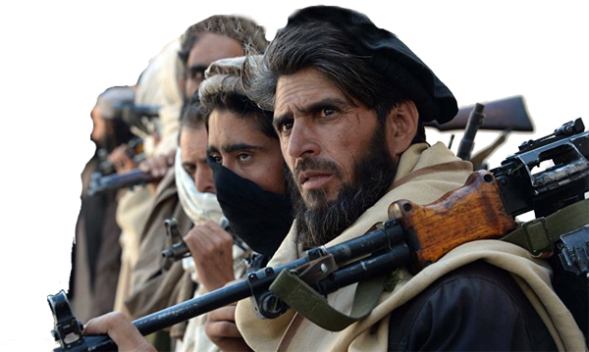

- Чеченская Республика в 1997 – 1999 гг.
- Вторжение чеченских боевиков в Дагестан.
- Уничтожение боевиков на территории Чечни.
- Теракты в Москве и других городах России.
- Смена руководства Чечни и итоги войны.

Распад Советского Союза в 1991 г. привел к катfстрофическим изменениям в национальных отношениях территорий, составлявших советскую страну. Уже в конце 80-х гг. начался период кровавого противостояния национальных республик и союзного центра. Это противостояние вызвало глубочайший кризис этнического и национального характера. Государственно-правовые, территориальные, социально-экономические, геополитические интересы переплелись в один узел. Борьба некоторых республик против союзного центра в ряде случаев приняла форму масштабных боевых действий и войн.
Такими конфликтами были: грузино-абхазский, грузино-осетинский, приднестровский конфликты, таджикистанский конфликт, чеченская война.

Чеченские войны 1994 – 2009 гг.
ВТОРАЯ ЧЕЧЕНСКАЯ ВОЙНА 1999 – 2009 гг.
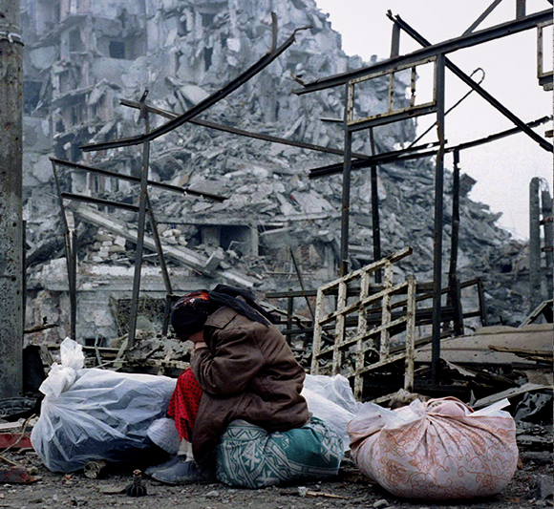
После подписания Хасавюртовских соглашений и вывода российских войск в 1996 г. мира и спокойствия в Чечне и прилегающих к ней регионах не наступило.

Чечня лежала в руинах, наличие оружия на руках у населения привело к всплеску преступности. Торговля наркотиками, оружием, самопальным и ворованным бензином – стала новой реальностью чеченцев.
В 1997 г. Чечня получила из Москвы 11 трлн. рублей финансовой помощи. Эти огромные средства в основном были разворованы. Руководство Чечни потребовало от России выплаты компенсации за войну - 26 миллиардов долларов (!)

Чеченские бандиты массово похищали людей. Участились случаи захвата заложников с целью выкупа — как россиян, так и иностранцев — журналистов, служащих.
В 1997 г. были захвачены граждане Украины, приехавшие на похороны матери, в 1998 г. регулярно похищались турецкие строители и бизнесмены, в январе 1998 г. похищен гражданин Франции, представитель ООН по делам беженцев ...

Бандиты наживались на хищениях нефти, распространении фальшивых денег, терактах и нападениях на соседние регионы ...
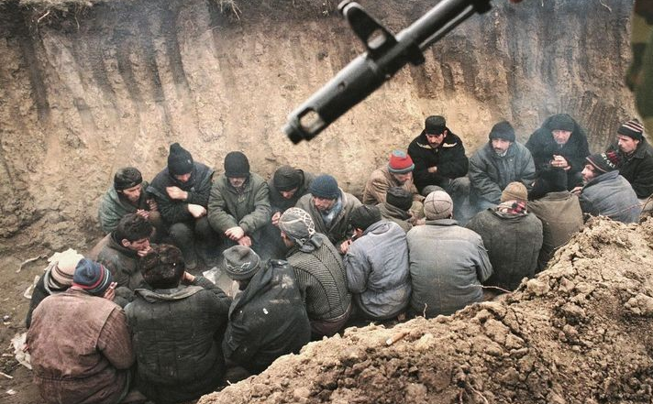
В Чечне стремительно распространялся ваххабизм.
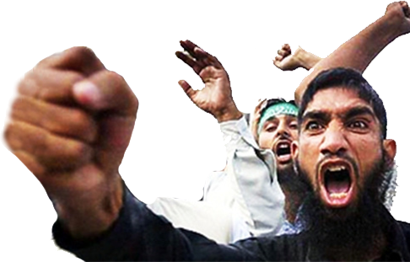
Ваххабизм – одно из крайних течений ислама, которое отличает крайняя нетерпимость к инаковерующим. Основная задача ваххабизма - борьба за очищение ислама. Ваххабиты отрицают любые нововведения, не признают никакую власть, кроме традиционно исламской.
Если обычные мусульмане уживаются с представителями иных религий, то ваххабиты — нет.

На территории Чечни были созданы лагеря для обучения боевиков. Сюда направлялись из-за рубежа инструкторы по минно-подрывному делу и исламские проповедники. Главной целью стала дестабилизация положения в соседних регионах и распространение ваххабизма на весь Северный Кавказ и регионы России.
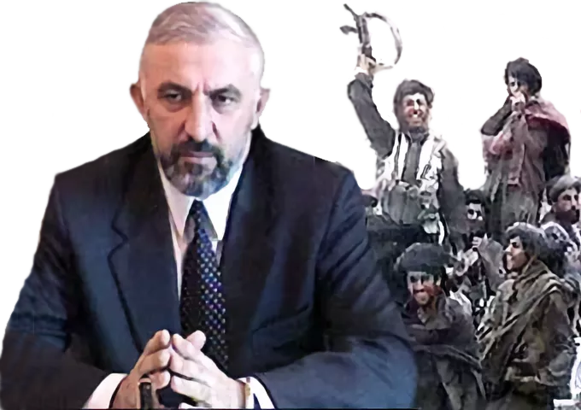
В 1997 г. в Чечне прошли президентские выборы. Президентом был избран Аслан Масхадов. Масхадов пытался бороться с втягиванием республики в новую войну. В 1998 г. он объявил ваххабизм вне закона. Однако реализовать запрет не удалось, так как экстремистов поддержали влиятельные полевые командиры Шамиль Басаев и Зелимхан Яндарбиев.

19 августа 1997 г. состоялся визит Аслана Масхадова в Москву. Он предложил Борису Ельцину проект масштабного договора, которым Чечня должна быть признана независимым государством. Однако уже в сентябре вице-президент Чечни Ваха Арсанов пообещал публичный расстрел руководству России, по факту геноцида чеченцев. Москва потребовала официальных извинений.
В ответ Масхадов наградил участников теракта в Будённовске орденами "Герой нации". В Чечне начинают вводиться исламские традиции. Женщины должны закрывать лицо хиджабом. Заработал шариатский суд. Провинившихся публично бьют палками.
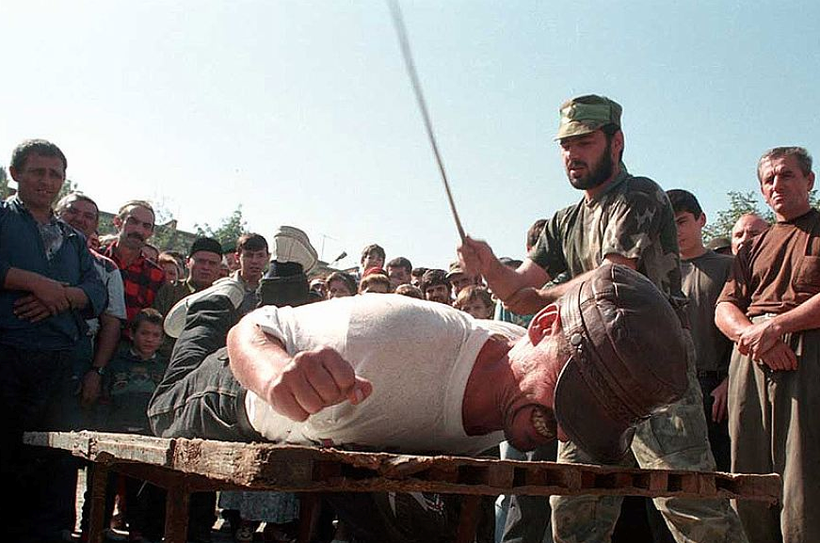
Весной 1998 г. в Грозном состоялся Конгресс народов Чечни и Дагестана, председателем которого избрали Шамиля Басаева. Цель Конгресса - освобождение мусульманского Кавказа от России. На Конгрессе были созданы вооруженные формирования, ставшие главной ударной силой при вторжении в Дагестан в 1999 году.

Вторжение в Дагестан
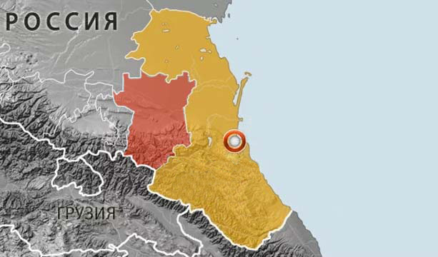

Каспийское море
Чеченская Республика

Махачкала


Ботлихский район

В Дагестане осенью 1998 г. местные ваххабиты в селах Карамахи, Чабанмахи, Кадаре заявили, что их селения объединяются в независимую общину, живущую по законам шариата. Таким образом, в Кадарском ущелье был создан ваххабитский автономный анклав, известный как Кадарская зона.
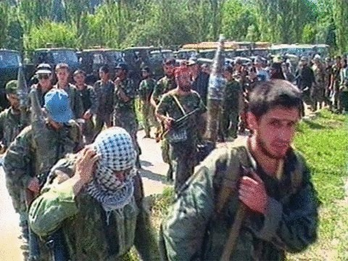
Правительство Дагестана до августа 1999 г. никаких мер по подавлению анклава не предпринимали.
7 августа 1999 г. 2,5 тысячи чеченских боевиков под командой Басаева и Хаттаба вторглись на территорию Дагестана. Были захвачены несколько сел Ботлихского района. В заявлении боевиков говорилось об образовании на территории Дагестана исламского государства.

8 августа главой Правительства России вместо Сергея Степашина был назначен директор ФСБ Владимир Путин.
11 августа началась российская войсковая операция по вытеснению боевиков из Дагестана. 24 августа российское командование сообщило об освобождении захваченных боевиками сел Дагестана. Шамиль Басаев с уцелевшими боевиками ушел в Чечню.

5 сентября 1999 г. около 2 тыс. боевиков под командованием Басаева и Хаттаба вновь перешли чечено-дагестанскую границу и заняли села и господствующие высоты в Новолакском районе Дагестана.
Против боевиков на стороне федеральных сил выступили граждане Дагестана, сформировавшие силы самообороны. После нескольких ожесточенных боев боевики вновь были вытеснены на территорию Чечни.
Было принято решение о проведении военной операции по уничтожению боевиков на территории Чечни.

Второй штурм Грозного

1 октября 1999 г. Федеральные силы вступили на территорию Чечни. Во избежание потерь основной упор был сделан на использование тяжелых вооружений и артиллерии. К тому же широко применялась тактика договоров с полевыми командирами и старейшинами чеченских сел для прекращения кровопролития. Группировкой «Восток» командовал генерал Геннадий Трошев, группировкой «Запад» - генерал Владимир Шаманов. К декабрю 1999 г. федеральные силы заняли практически всю равнинную часть республики.
Дальше у российских генералов были два варианта действий:
- штурм Грозного
- блокада Грозного и наступление в горных районах республики
Однако в Москве выбрали наихудший вариант: были начаты военные действия сразу в обоих направлениях. 6 декабря был объявлен ультиматум: всем мирным жителям до 11 декабря покинуть город, боевикам — сдаться. Наступило 11 декабря, и… ничего не произошло. Связано это было с выборами в Госдуму, назначенными на 19 декабря. Опасаясь негативной реакции избирателей, штурм был отложен до 25 декабря (?!) Штурм длился больше недели, но эффективность действий войск была низкой …
Лишь спустя месяц после начала боев за Грозный наступил перелом — чеченские отряды были обескровлены и лишились поддержки извне.
В этих условиях Шамиль Басаев принял решение оставить город. В ходе прорыва, попав на минные поля, боевики потеряли 1,5 тысячи убитыми и пленными. Погиб ряд полевых командиров, сам Басаев в результате подрыва на мине потерял ногу.

К февралю 2000 г. большая часть Чечни и Грозный были заняты российскими войсками, но в горах продолжала действовать группировка противника численностью не менее 4 тысяч боевиков.

После взятия Грозного под контролем боевиков оставался только участок Аргунского ущелья. Здесь сконцентрировались отряды Басаева, Хаттаба и Гелаева. Их разгром и стал главной задачей российского командования.

Подвиг бойцов 6-й роты 104-го полка ВДВ на высоте 776.0

29 февраля 2000 г. отряд боевиков численностью около 2,5 тыс. попытался прорваться из окружения в Дагестан. На их пути оказались бойцы 6-й роты 104-го полка ВДВ численностью всего 90 бойцов. Рота заняла высоту 776,0 и вступила в неравный бой, длившийся несколько часов. Результат боя: 84 десантника погибли. Потери боевиков составили около 400 человек.
Впоследствии все погибшие десантники были навечно занесены в списки 104-го гвардейского полка. Указом президента РФ 22 десантникам присвоено звание Героев России (21 посмертно).

Теракты на территории России

С весны-лета 2000 г. боевики перешли к партизанским действиям: обстрелы, минирование дорог, теракты.
Вооруженное вторжение боевиков в Дагестан и война в Чечне сопровождалось серией терактов в российских городах. В результате подрывов жилых домов в сентябре 1999 г. погибли 315 человек.
Первый взрыв прогремел 4 сентября 1999 г. в дагестанском городе Буйнакске, в доме, где проживали преимущественно семьи военнослужащих. Погибли 64 жителя.
За этим последовали два взрыва в Москве - на улице Гурьянова (109 погибших) и на Каширском шоссе (124 погибших).
16 сентября был подорван грузовик, начиненный взрывчаткой, около жилого дома в Волгодонске (18 погибших).

23 октября 2002 г.
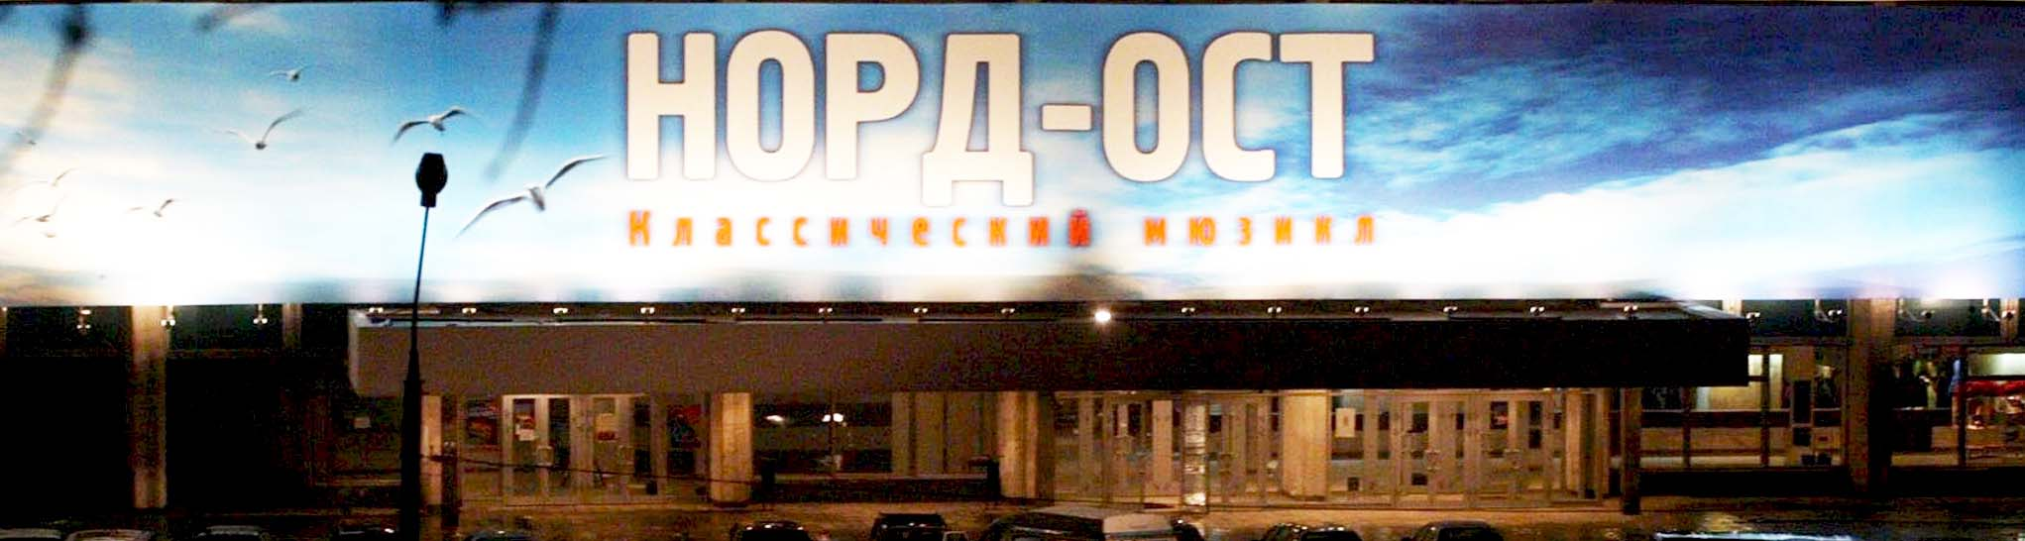
40 боевиков под командой чеченского террориста Мовсара Бараева захватили около 1000 заложников на театральном представлении «Норд-Ост» в Москве.
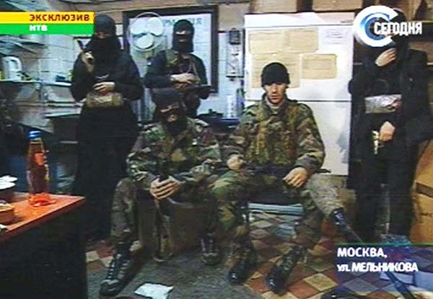
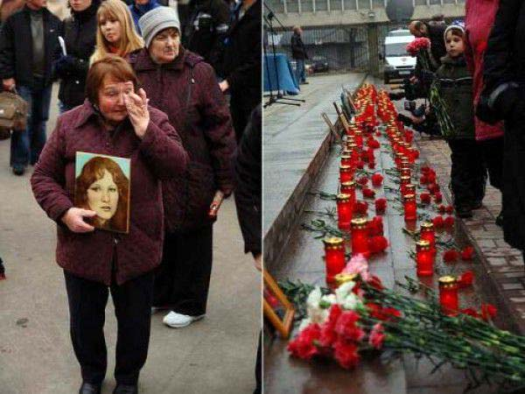
Террористы заминировала здание театра. Кроме того среди террористов было около 20 женщин с поясами смертника. Требованием террористов был вывод российских войск из Чечни.
24 октября продолжались безуспешные попытки переговоров. 26 октября президент РФ Владимир Путин провел совещание с главами МВД и ФСБ. По итогам встречи директор ФСБ Николай Патрушев заявил, что власти готовы сохранить террористам жизнь, если они освободят всех заложников.
Утром 26 октября спецназ начал штурм здания, во время которого был применен нервно-паралитический газ нейтрализовавший террористов. К сожалению, от последствий отравления нервно-паралитическим газом и действий террористов погибли 130 человек, в том числе 10 детей

27 декабря 2002 г.
Начиненные взрывчаткой «КамАЗ» и «УАЗ» были подорваны террористами-смертниками у Дома Правительства Чечни. В результате прогремевших взрывов 48 человек погибли, ещё 23 скончались впоследствии в больницах. 640 человек получили ранения различной степени тяжести. На некоторое время была парализована работа государственных структур Чеченской республики.
5 июля 2003 г.
Две чеченские террористки-смертницы осуществили взрыв во время рок-фестиваля «Крылья» в Тушино. Погибло 16 человек, около 50 ранено.
1 августа 2003 г.
В Северной Осетии взорвано здание Моздокского госпиталя. Погибли 50 человек, более 60 ранены.
5 декабря 2003 г.
В Ставропольском крае взорван электропоезд Кисловодск—Минеральные Воды у станции Ессентуки. Погибли 44 человека, 156 ранены.
6 февраля 2004 г.
Взрыв смертника в метро между станциями «Автозаводская» и «Павелецкая» Московского метрополитена. Погибли 42 человека, около 250 ранены.
24 августа 2004 г.
Взрывы пассажирских самолётов в воздухе над Тульской и Ростовской областями, осуществлённые террористками-смертницами. Погибли 90 человек. Ответственность за теракт взял на себя Шамиль Басаев.
1 сентября 2004 г.
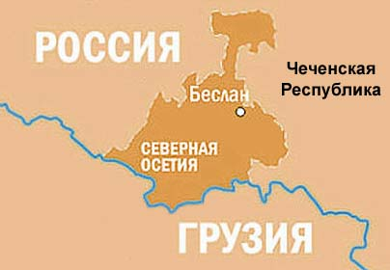
Совершен самый громкий теракт в российской истории — захват более 1 тыс. заложников в школе в г. Беслан. В течение двух с половиной дней террористы удерживали в заминированном здании 1128 заложников: детей, их родителей и сотрудников школы в тяжелейших условиях.
4 сентября в 13:05 в школьном спортзале, где содержались заложники, произошел взрыв и возник пожар, в результате чего произошло частичное обрушение здания. Заложники начали выбегать из школы, и спецназом был предпринят штурм. Во время перестрелки было убито 28 террористов.
В результате теракта погибли 333 человека, из них 186 детей. Более 800 получили ранения. Теракт в Беслане имел сильнейшее политические и социальные последствия.
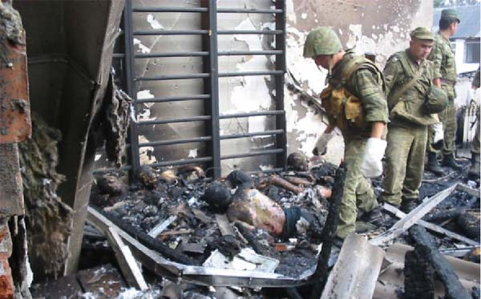

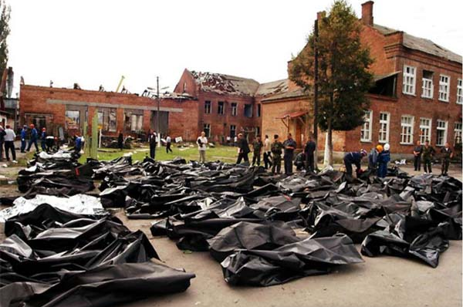
Ссылка на сайт-форум по событиям в Беслане
Окончание войны
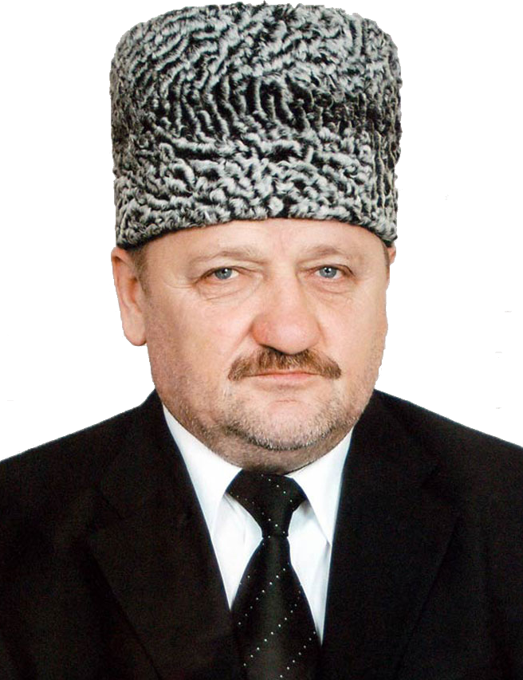
Контртеррористическая операция в Чечне продолжалась до лета 2000 г. В Москве сделали ставку на урегулирование конфликта с привлечением на свою сторону местных элит. 12 июня 2000 г. указом президента РФ главой администрации Чеченской республики назначен Ахмат Кадыров — бывший приближенный Масхадова и муфтий Ичкерии.
В 2003 г. Кадыров был избран Президентом Чеченской Республики. Кадыров внес огромный вклад в примирение чеченского народа и оставление его в правовом поле Российской Федерации.
9 мая 2004 г. Ахмат Кадыров погиб в результате теракта на стадионе «Динамо» в Грозном, где проходил концерт по случаю Дня Победы.
Ответственность за теракт взял на себя Шамиль Басаев.
Несмотря на партизанские методы борьбы и нахождение в труднодоступных горный районах Чечни, лидеры боевиков и террористов были настигнуты спецслужбами и уничтожены.
Хаттаб - уничтожен 25 апреля 2002 года
Руслан Гелаев - уничтожен 28 февраля 2004 года
Аслан Масхадов - уничтожен 8 марта 2005 года
Шамиль Басаев - уничтожен 10 июля 2006 года

В 2007 г. отца сменит на посту Президента Чеченской Республики его сын – Рамзан Кадыров. Период правления Кадырова ознаменовался крупномасштабным строительством и восстановлением инфраструктуры Чечни, которые стали возможными преимущественно благодаря дотациям из федерального бюджета.

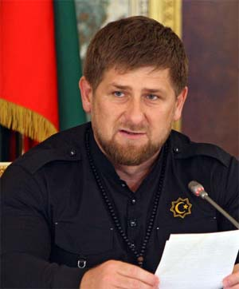
Ещё одной чертой правления Кадырова стала исламизация республики. В президентство Кадырова в Грозном были открыты мечеть «Сердце Чечни», Российский исламский университет, клиника исламской медицины и многое другое.

16 апреля 2009 г. режим контртеррористической операции на территории Чеченской Республики был отменен. Этот момент считается официальным окончанием второй чеченской войны.
Общие потери с 1999 по 2002 г. составили 6 тыс. погибших и 16 тыс. раненых. Были уничтожены 17 тыс. боевиков. Жертвы среди мирного населения оцениваются в 20 тыс. человек.

Вопросы для самопроверки:
- …

Вопросы для дискуссии (обсуждения):
- …

Ответы на задания выполните в документе MS Office Word и отправьте на электронную почту: ae.dmit@yandex.ru

Исторические персоналии:

